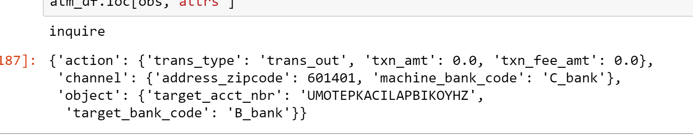

用 C_bank 的ATM機查B_bank帳戶?

trans_in vs trans_out ?

像是思考顧客喜歡的通路形式，ATM設點位置、安排客服人員，或是衡量網路銀行使用狀況，評估未來是否能找到更多潛在顧客。

第一是了解不同屬性顧客，在不同通路的使用狀況以及偏好。第二是剖析分行通路，了解它面臨數位轉型過程中，每一間分行是否存在獨特的特質。第三則是思考能否將目標縮小至單一消費者，能為不同顧客提供各自專屬的客製化服務。

客戶流失 churned customer

越早辦卡 黏著度越高?

畫出整體net_profit是否上升

RFM; Life Time Value

**ATM行為分析: 用誰家的機器，有無手續費，提款還轉帳….**

摳門的客戶，轉出一定用國泰轉? 或是兩台機器同一家公司

看客戶是否會用國泰的ATM做其他銀行的業務(在國泰的ATM差郵局卡查餘額，提款)

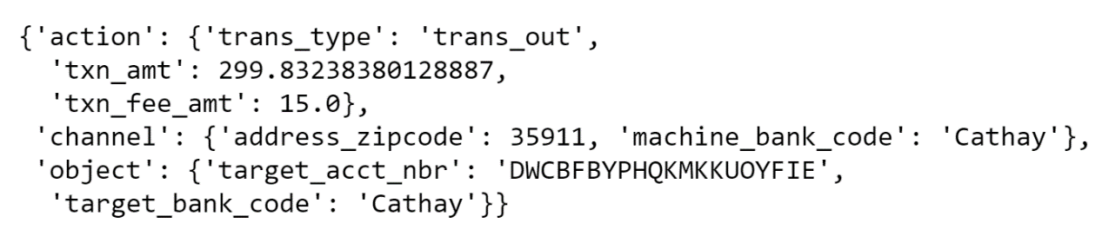

轉出時，target_Bank_code 不一定跟卡片所屬公司依樣

領錢時，target_bank_code = 卡片銀行

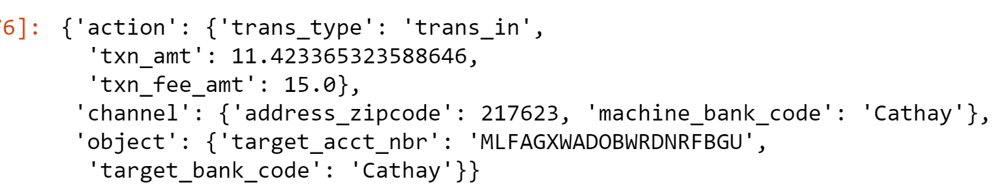

把存在別間銀行的錢匯入國泰的帳戶

**客服分析**

通話內容是否與之後購買行為有關? 通話後是否改變信用卡持有，aum、net profit或是開始貸款、理財

**Goal**

**Customer profiling**

**Feature**

**time rolling**

**A到B的統計量 預測時間點B的用戶net profit，AUM**

**找出造成時間點A與時間點B差異的rules**

**Credit card**

**看消費地點推出聯名**